Психолого-педагогические рекомендации родителям о детях до года.
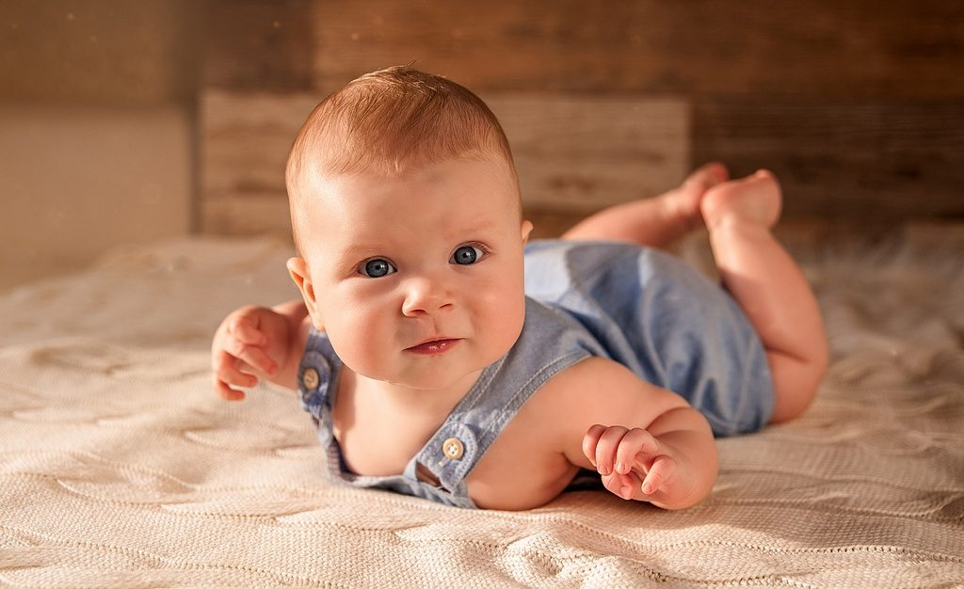
Воспитание ребенка до года: четыре основных периода
- От рождения до трех месяцев;
- От трех до шести месяцев;
- От шести до девяти месяцев;
- От девяти месяцев до года.
Первый период
В первый период родители должны сформировать у малыша хорошие привычки и предупредить появление вредных, заложить основы общения, развить сенсорное восприятие.
Для этого необходимо по утрам умывать личико и ручки крохи, каждый вечер купать малыша в ванночке, регулярно менять подгузник и подмывать попку.
Советы:
Для нормального развития детской психики необходимо постоянно разговаривать с крохой, петь песенки, рассказывать потешки, включать для прослушивания музыку. Для первых игр с крохой стоит подобрать игрушки, способствующие развитию сенсорного восприятия.
По достижении малышом возраста полтора месяца для укрепления физического здоровья необходимо ежедневно выкладывать малыша на живот, делать зарядку и массаж.
Важным воспитательным моментом является необходимость приучать ребенка спать в собственной кроватке и проводить в ней самостоятельно некоторое время. Для того чтобы в будущем у малыша не закрепилась вредная привычка, не позволяйте ему сосать пальчики.
Игрушки и игры в возрасте от 0 до 3-х месяцев
В первом триместре педагоги-психологи рекомендуют для малышей игрушки, развивающие сенсорику, слух, зрение и координацию движений:
Погремушки, колокольчики, бубенчики и т.п. Для развития слуха позвените погремушкой у одного уха крохи, затем у другого. Скоро малыш начнет поворачивать голову в сторону источника звука.
Яркие игрушки из разнообразных материалов, которые можно ухватить, погладить. Вначале их показывают малышу, поглаживают ими по телу ребеночка, вкладывают в ручку. Вскоре кроха сам начнет их хватать и уверенно удерживать.
Разнообразные мобили (карусельки), которые крепятся над кроваткой крохи. Игрушки располагают на небольшом расстоянии от глаз ребеночка (примерно в15-20 см), спустя неделю их рекомендуется заменить
Браслет с колокольчиком, который можно надевать поочередно на разные ручки.
Воздушный шарик, который можно привязать к руке. В скором времени малыш поймет, что шарик движется благодаря движениям его руки.
Схематическое изображение человеческого лица. Груднички очень любят рассматривать подобные изображения. Если расположить картинку на небольшом расстоянии от глаз малыша (приблизительно в 25-30 см), ему будет интересно изучать ее, пока мамы нет рядом.
Второй период
Второй период в воспитании ребенка, который охватывает возраст от 3 до 6 месяцев, характеризуется дальнейшим развитием и совершенствованием сенсорного, слухового и зрительного восприятия.
Для развития способностей крохи, задача родителей – насытить малыша новыми звуковыми, зрительными, тактильными ощущениями.
Для этого необходимо почаще включать ребенку для прослушивания классическую и современную мелодичную музыку, обращать внимание не только на музыкальные звуки, но и на звуки окружающего мира. К примеру: вот стучит дождь по подоконнику, вот птички чирикают, а вот тарахтит трактор и т. д.
На этом этапе малышу необходимо постоянное позитивное общение с взрослыми.
Радость и любовь, подаренная крохе, станут фундаментом для формирования нравственного и эстетического воспитания.
В ежедневном распорядке крохи обязательно должны присутствовать массаж и зарядка. В этот период упражнения становятся более разнообразными и готовят малыша к ползанью. Рекомендуем посмотреть рубрику массаж.
Игрушки и игры в возрасте от 3-х до 6-ти месяцев.
Для игр с малышом подойдут все игрушки, которые использовались в возрасте до 3 месяцев. К ним стоит добавить:
Прорезыватели и другие игрушки для жевания и сосания, ведь в это время у детишек режутся первые зубки.
Удобный для захватывания мячик. Уже в возрасте полгода карапуз может играть с ним, сидя в коляске или на руках у мамы.
Мягкие крупные кубики с различными картинками на гранях. Малыши с удовольствием хватают их, подбрасывают, рассматривают картинки.
Резиновые и матерчатые фигурки различных зверей. В этом возрасте полезно играть с малышом в игру «Кто как делает?». Показываем собачку и озвучиваем ее: «гав-гав» и т.п. Скоро малыш сам соответствующими звуками будет «называть» игрушку.
Полугодовалые детки обожают рвать бумагу, отдайте малышу старые журналы, пусть удовлетворит свое любопытство.
Занимательным будет для крохи пальчиковый спектакль. Наденьте пальчиковые игрушки на руки (их можно купить в отделе игрушек или изготовить дома) и устройте представление для малыша.
Кроха начинает познавать свое тело. Для этого нужнопоказывать маленькому и называть части тела: глазки, ушки, носик, ножки, ручки.
Третий период
Третий период в воспитании ребенка до года охватывает возраст от 6 до 9 месяцев. На этом этапе карапуз становиться непоседливым и любознательным.
Малыш начинает ползать, вставать на ножки, поэтому важно правильно развивать ребенка физически.
Предоставьте ребенку возможность свободно перемещаться по дому. Для этого необходимо максимально обезопасить все помещения (убрать провода, бьющиеся предметы, бытовую технику). Все дети в это время стремятся изучить содержимое шкафов. Не препятствуйте малышу, просто уберите все опасные предметы и наполните шкафы игрушками и вещами, с которыми кроха может поиграть.
Для хорошей физической формы продолжаем заниматься зарядкой и массажем, включив новые движения и упражнения.
Не стоит ставить ребенка в ходунки, подобные приспособления для обучения ходьбе вредны для неокрепшего позвоночника. Все ЗА и ПРОТИВ ходунков описаны в этой статье. Решать только ВАМ. Споры по поводу ходунков не закончатся никогда.
С z введением прикорма у мамы прибавится стирки.
Приучайте малыша кушать с нагрудничком, объясняя, зачем нужен этот предмет. Перед едой мойте руки маленькому, это со временем перерастет в хорошую привычку.
После полугода у детей начинают прорезываться зубки. Для ухода за полостью рта необходимо приобрести для крохи специальную зубную щетку, предназначенную для детей до года, и приучать маленького зубастика ежедневно ей пользоваться.
Начиная с 6 месяцев, у ребенка активно развиваются первые речевые навыки. Читайте малышу стишки и потешки, рассматривайте картинки, разыгрывайте маленькие представления с игрушками, постоянно разговаривайте с ребенком доброжелательно и ласково, не искажая при этом правильное произношение слов.
В этом возрасте необходимо для пресечения плохих поступков познакомить ребенка со словами «нет» и «нельзя».
Игрушки и игры в возрасте от 6-ти до 9-ти месяцев
Обратите внимание на новые развивающие игрушки:
Музыкальные центры, развивающие слуховое внимание и координацию движений. Часто такие игрушки озвучивают различных зверюшек, музыкальные инструменты и т.д. Покажите карапузу, как нажимать на кнопки, он быстро освоит игрушку и подолгу будет с ней заниматься.
Музыкальные игрушки (дудочка, ксилофон, барабан) помогают развить координацию движений и слуховые представления.
Игровые центры для развития мелкой моторики. Ваш карапуз с удовольствием будет манипулировать различными по форме фигурками и изучать их.
Книжки из ткани, пластика, картона помогут сформировать понимание речи, мелкую моторику и познавательный интерес.
Игрушки для купания. Уточки, лодочки, рыбки – эти плавающие зверюшки развивают познавательные способности и моторные навыки.
Практически все дети этого возраста с удовольствием играют на кухне с посудой. Поделитесь с малышом пластиковыми емкостями, ложками, поварешками, формочками.
Четвертый период
Четвертый период охватывает возраст от 9 месяцев до года. У крохи активно развивается речь, продолжается совершенствование физических навыков. Задача родителей в это время – всячески способствовать тому, чтобы малыш научился самостоятельно ходить.
Продолжайте занятия зарядкой, включив новые упражнения.
Поощряйте вашего карапуза, когда он встает на ножки самостоятельно. Водите ребенка, держась вначале за обе, а затем за одну руку. Наконец наступит момент, когда ребенок сможет удержаться несколько секунд в положении стоя без поддержки. Заинтересуйте его для этого игрушкой, которую нужно вложить в обе ручки.
Для развития речи, памяти, внимания продолжайте читать с ребенком стихи (лучшими образцами будут сочинения А. Барто, К. Чуковского), играйте в пальчиковые игры, устраивайте мини-спектакли с пальчиковыми куклами, проводите музыкальные занятия.
Воспитывайте в ребенке собственным примером и методом объяснения доброе отношение к близким людям, животным и окружающему миру. Хвалите и поощряйте добрые поступки, пресекайте негативные действия. Необходимо создать доброжелательную атмосферу в семье, так стиль ваших отношений станет образцом для ребенка.
Ближе к годовалому возрасту малыш должен показывать у себя различные части тела, делать «ладушки», махать «пока-пока», научиться играть с игрушками правильно (возить машинку, катать мяч, дудеть в дудочку и т.п.). Приучайте ребенка самостоятельно кушать вначале руками, а затем пользоваться кружкой и ложкой.
Игрушки и игры в возрасте от 9-ти до 12-ти месяцев
В последнем триместре из игрушек для развития крохи будут актуальны:
Пирамидки. К годовалому возрасту малыш уже может нанизывать кольца пирамидки, если ему показать, как это делать.
Кубики. Покажите маленькому, как можно построить из них башню, а затем разбурить ее.
Заводные игрушки.
Матрешки.
Машинки будут полезны и мальчикам, и юным принцессам. С их помощью кроха должен научиться правильно играть с подобными игрушками.
Конь-качалка и машинка-каталка, в которой можно ехать, толкаясь ногами, будут способствовать физическому развитию.
Игрушки-каталки с длинной ручкой будут развивать координацию движений и навык ходьбы.
Отличным пособием для изучения различных частей лица и тела будет большая кукла (желательно, чтобы она была изготовлена из мягкого материала).

